Janvier 2020 Nom : ______________________________________________
Mathématique Groupe : _______
Chapitre 2 – Révision sur les pourcentages

- Effectue les calculs suivants.
- 2 % de 400 =  - 225 % de 1280 = | - 28 % de 300 =  - d) 180 % de 140 =
- Lina achète des patins marqués 180 $. Elle doit payer une taxe de 15 % sur cet achat. À combien s’élève la facture?
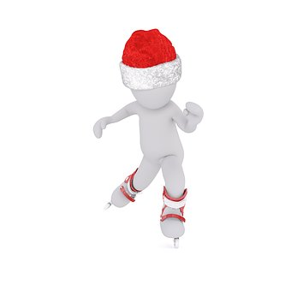

- On offre une réduction de 5 % sur l’essence qui se vend 1,60 $ le litre. Quel est le coût de l’achat de 80 litres d’essence?
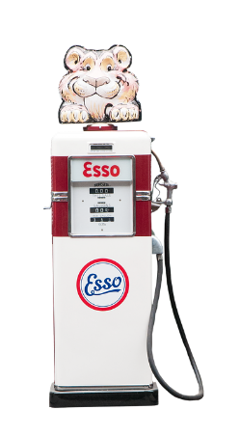

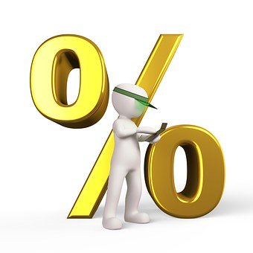
- Après avoir soupé chez St-Hubert, le montant total de la facture s’élève à 46,80 $. Si votre mère laisse un pourboire de 15 %, combien ce repas lui coûtera-t-il?
ATTENTION!!
Le pourboire s’ajoute au montant total de la facture.

- Margot achète le nouvel iPhone XR de 128 Go au coût de 999,13 $. Comme elle est étudiante, Apple offre un rabais de 5 % sur son achat (ils sont TRÈS GÉNÉREUX…). Elle doit évidemment payer les taxes du Canada qui sont de 15 %. Combien coûtera le nouvel iPhone de Margot?

Prix affiché sur le site de Apple le 3 janvier 2020

